

Č. 8,9,10

**Měsíc srpen, září,říjen 4,- Kč**

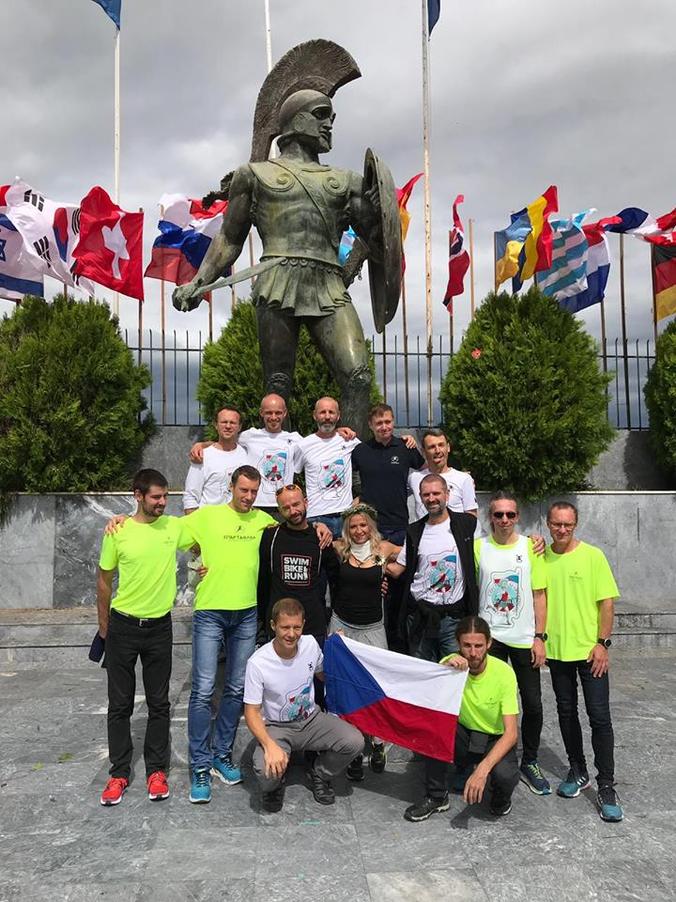***Žij svůj sen…..***

Všichni ji dobře známe,

je to ta „bláznivá holka“ co tady pořád běhá …☺. Potkáváme ji skoro na každém kroku, v letních vedrech, v zimě za chumelenice, i za deště, kdy je každý raději schován v teple domova. Den co den, a ona stále běhá….pro ty, co Katku Kašparovou neznají, chci se s vámi podělit o její „troufám si říci“ dosavadní největší úspěch. Ještě jednou moc gratuluji, jsi neuvěřitelná………

Eliška Šretrová

***Spartatlon 2018***

Jde o mimořádný test fyzické a psychické odolnosti, letos (28. a 29. září) posílený o nepříznivé počasí – [hurikán Zorba](https://www.meteopress.cz/recko-vs-medikan/) postihl cílový poloostrov Peloponés. Z Atén právě do Sparty se vydávají vytrvalci (již od roku 1983) na pouť po stopách Feidippida o délce téměř 250 kilometrů, tedy téměř šesti maratonů v jednom. **Početná česká výprava na jeden z nejslavnějších ultra-vytrvaleckých závodů planety na 246 kilometrů z Atén do Sparty byla mimořádně úspěšná.** Senzaci způsobil především výkon jediné Češky v závodě Kateřiny Kašparové. Na Spartathlonu startovala poprvé, přesto již od začátku bojovala o nejvyšší příčky. Spolu s největší soupeřkou a pozdější vítězkou Zsuzsannou Marázovou z Maďarska se dokonce spárovaly a čtvrtinu trati absolvovaly společně. „Byl to super Deutsch pokec, řešily jsme všechno, lodičky, že je důležité dobře vypadat, jaký máme nehty, co si vezme Zsuzi na vyhlášení a taky mi říká „pokud budu na bedně, musíš tam být se mnou, bude to blond vyhlášení“, řekla jsem jen dobře, to beru,“ svérázně líčila poté Kateřina na svém Facebooku.

Slovo „soupeřka“ v tomto případě mělo být spíše v uvozovkách, protože 32letá Kašparová má na o 15 let starší Marázovou jen slova chvály. „Věděla jsem, že tahle kočka to vyhraje, poprvé jsme spolu běžely v Rumunsku, padly jsme si do oka, strašně moc jsem jí přála, aby Spartathlon vyhrála a všude jsem říkala, hele tahle krásná baba to vyhraje...,“ píše česká ultramaratonkyně, přestože si sama prožila v závěrečném maratonu Spartathlonu očistec. „Radek (Brunner) řekl, že tady třeba opustim svoji komfortní zónu. Opustila jsem ji, veškerou bolest nohou jsem vyřadila z provozu a řítila se spolu s kroupami ke Králi. Jak se říká, přej a bude ti přáno, anebo dáno?!?“

U zmíněné sochy Leonidase ve Spartě se Češka objevila po 27 hodinách, 47 minutách, 18 vteřinách jako absolutně 22. tedy před naprostou většinou z 238 ultravytrvalců, kteří se dostali do cíle.

Zdroj:MICHAL PROCHÁZKA – český běh.cz

### **Rozhovor s Katkou**

### **Letošní česká výprava na Spartathlon čítala patnáct lidí, ty jsi byla jediná žena. Jak se vlastně člověk na závod dostane a jak se stane, že je tam osamocenou ženou uprostřed bandy ultraběžců?**

Člověk musí v první řadě splnit určitá kritéria. Kvalifikační limit B znamená, že jdeš do losovačky. Splnění limitu A pak znamená automatickou možnost startu. Já jsem na áčko musela splnit stovku, myslím, pod osm hodin dvacet minut. To se mi loni podařilo. Vyřazovací checkpointy jsou pak na závodě pro všechny stejné, muže i ženy. Pokud po zaplnění startovních míst „áčkaři" ještě něco zbývá, losuje se. Navíc jsou limity 25 účastníků na každý stát. Japonsko, Německo, Řecko mají možnost obsadit míst více. Cesta na Spartathlon trvá minimálně přes rok. Jeden rok se zabíhá limit, druhý rok se jede.

***A co že jsi byla samotná žena?***

Jednak není úplně jednoduché zaběhnout poměrně přísné limity, jednak asi nenajdeš v republice mnoho žen, které Spartathlon vidí jako sen, ale spíše jako závod, kde se budou za plného provozu "trápit" v Řecku.

### **V Řecku reprezentujete Českou republiku. Máte od nějakého sportovního svazu nebo státu nějakou podporu, řekněme hlavně asi tu finanční?**

Ne, nemáme. Všechno si platíme sami – letenku, startovné, které zahrnuje i ubytování... Celkově v tom každý necháme s výbavou zhruba třicet tisíc. Navíc člověk musí počítat i s tím, že se mu na místě nějaké věci z vybavení ztratí. Startovné stojí 600 €.

### **Dostávají alespoň první tři, prvních pět nějaké peněžní prémie od pořadatelů? Nějaké prize money?**

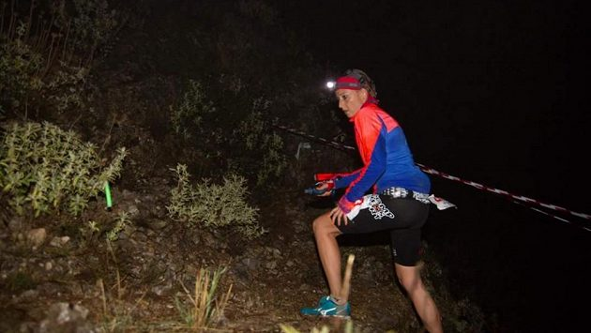Ne, nic. Máme "jen" trofeje. (Kateřina ukazuje malou železnou plastiku, stylizovaný stříbrný vavřínový věnec a medaili.) Ale máme ještě něco, máme radost, kterou jsme spolu sdíleli, a to je nejvíc. Tohle si za nic nekoupíš.

Trasa rozhodně není jen jedna dlouhá rovina!

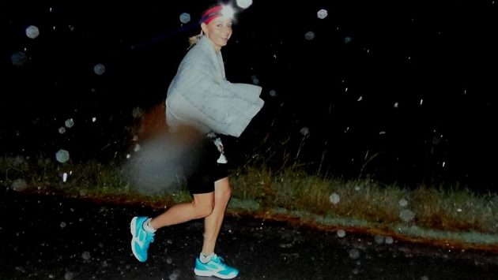

Zima byla taková, že Kateřina část závodu běžela s dekou.

### **Jak si nakonec vysvětluješ svůj fenomenální úspěch?**

Já umím v životě tři věci: výborně počítat, být sladěná a běhat. Jo a smát se, tak čtyři. Jsou to moje dary od Boha. To je jediné možné vysvětlení. Ještě jsem byla díky zkušenostem našich kluků výborně připravená na trať. A hlavně, šla jsem si za svým snem.

**Jak se běželo za absolutně netradičních podmínek, kdy jste měli zimu, déšť, vítr, kroupy...?**

V době, kdy jsme běželi závod, byly zavřené školy. Kvůli bezpečnosti za špatného počasí. (Řecko zasáhl hurikán Zorba ).Vyzkoušeli jsme si po trati i brodění. Všichni jsme se museli smát, jak jsme doma trénovali v horku, byli často v sauně a v Řecku taková šílenost. Byla jsem mokrá úplně na kost, do bot mi teklo seshora, zespoda. Když přišel seběh kopce, měla jsem co dělat, aby mě to neodfouklo zpátky na kopec a ještě dál. Čelovku jsem vůbec nesundávala, ta mi držela silou vůle kšiltovku.

S Maďarkou měli sladěný dokonce i krok

### **Několik desítek kilometrů jste běželi společně s nakonec vítěznou Zsuzsannou Marazovou. Neměla jsi někdy chuť jít do trháku a pokusit se o první místo?**

My se máme rády, běžely jsme spolu už v Rumunsku. Šedesát kilometrů jsme teď běžely vedle sebe a mně bylo jasné, že to ta ženská vyhraje. I jsem jí to říkala. A ona na to, že teda dobře, ale že mě chce na stupních vítězů k sobě. A že prý, kdybych se jí udržela až do cíle, že chce společný doběh, nechce soupeřit. Jsme prostě tak nějak propojené. Celou dobu jsme spolu řešily lodičky, nehty, co kdo dělá... Vítězství jsem téhle krásné Maďarce opravdu z celého srdce přála.

Zdroj: René Kujan, [Sport.cz](http://www.sport.cz/)

**Vážení spoluobčané,**

Obec Velká Buková Vám tímto nabízí jednoduchý a pohodlný způsob získávání **důležitých informací** o dění v obci. Ve snaze zajistit dostatečnou informovanost jsme zahájili provoz **SMS InfoKanálu obce**, který umožňuje zasílání důležitých informací na zaregistrovaná čísla Vašich mobilních telefonů v krátkých textových zprávách (SMS).

**Chcete dostávat včasné informace v krizových situacích a o:**

* plánovaných **přerušeních** dodávek **elektrické** **energie**, popř. **plynu**?
* konání **kulturních** a společenských akcí?
* mimořádných změnách **v provozní době** OÚ apod.?

a další užitečné informace spojené se životem ve Vaší obci?

Zajistěte si tyto informace tím, že se **ZAREGISTRUJETE**! Jak?

1. **online** nebo **2. SMSkou** nebo **3. osobně** na podatelně OÚ

**Jak se registrovat online?**

Pomocí [webového formuláře](http://www.infokanal.cz/cweb/reg/OUBUKOVA) na webových stránkách obce, hledejte tento obrázek

na úvodní straně webu.

Nebo se registrujte přímo zde: [www.infokanal.cz/cweb/reg/OUBUKOVA](http://www.infokanal.cz/cweb/reg/OUBUKOVA)

**Pomocí registračního online formuláře můžete svou registraci později upravit nebo registraci zrušit.**

Registrací dáváte: Souhlas se zpracováním Vašich osobních údajů za účelem informování o činnosti obce a jejích orgánů prostřednictvím služby SMS InfoKanál**.**

**Jak se zaregistrovat pomocí SMS? SMS napište, prosím, ve tvaru dle Vašeho bydliště:**

**REGISTRUJ** mezera **JMENO** mezera **PRIJMENI** mezera **KALUBICE** mezera **CISLOPOPISNE**

**REGISTRUJ** mezera **JMENO** mezera **PRIJMENI** mezera **MALA** mezera **BUKOVA** mezera **CISLOPOPISNE**

**REGISTRUJ** mezera **JMENO** mezera **PRIJMENI** mezera **VELKA** mezera **BUKOVA** mezera **CISLOPOPISNE**

Pro registraci **chaty** je potřeba za číslo popisné přidat mezeru a slovo **EVID**

**!!! Velikost písmen nehraje roli, důležité je dodržení mezer mezi slovy !!!**

**SMS odešlete na číslo SMS InfoKanálu:** **313 558 137**

**Zasláním registrační SMS dáváte: Souhlas se zpracováním Vašich osobních údajů za účelem informování o činnosti obce a jejích orgánů prostřednictvím služby SMS InfoKanál.**

**Příklady SMS zpráv z SMS InfoKanálu obce:**

## **VÝSLEDKY VOLEB**

**Do obecního zastupitelstva Velká Buková**

**5-6. října 2018**

* počet zapsaných voličů: 221
* počet voličů, kterým byly vydány úřední obálky: 101
* volební účast 45,7 %

Matějovský Václav 86 hlasů

Moucha Pavel 85 hlasů

Svoboda Vladimír 84 hlasů

Adamec Petr 77 hlasů

Nejedlá Eva 73 hlasů

Ledvinka Zdeněk 73 hlasů

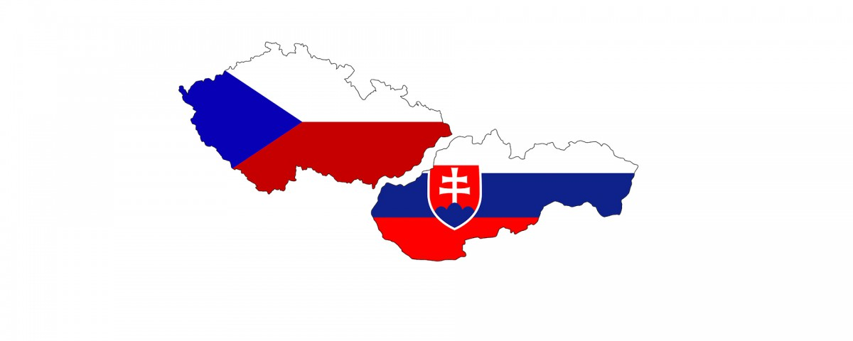Matějovský Petr 72 hlasů

…………………………………………………………………………………………….

**Oslavy 100 let vzniku republiky**

V neděli dne 28. října 2018 si občané Velké Bukové, Malé Bukové a Kalubic připomněli 100 let od založení Československa. Po tom, co v obecním rozhlase zazněla česká státní hymna se shromáždilo asi 30 lidí před samoobsluhou. Paní Eva Nejedlá a pan Petr Matějovský jako čestní představitelé Sboru dobrovolných hasičů Velká Buková, oděni ve slavnostních uniformách, položili věnec u pomníku padlých. I zde zazněla státní hymna a účastníci této malé pietní slavnosti se přesunuli na urnový háj, kde byl položen věnec u pomníku padlých. U kapličky před urnovým hájem byly k oslavovanému výročí vysazeny dvě lípy a jedna lípa na ploše za parcelami u rozhledny. Lípy byly vysazeny jako upomínka stoletého výročí v rámci akce „100 lip pro Křivoklátsko“. Každá z lip má svého patrona a patron ji dal jméno. Patronem jedné lípy u kapličky je Sbor dobrovolných hasičů Velká Buková a pojmenována byla „Floriánka“. Patronem druhé lípy u kapličky je Divadelní spolek Lumír Velká Buková a pojmenována byla „Lumírka“. Patronem třetí lípy je Myslivecké sdružení Bučina Velká Buková a jméno má „Hubertka“.

Paní Hana Kafková u lípy Lumírky přednesla oslavnou báseň z vlastní tvorby, za což sklidila bouřlivý potlesk.

Na závěr bylo na rozhledně, která měla otevřeno poslední den letošní sezóny, připraveno malé občerstvení a kdo chtěl, odnesl si na památku kousek z trikolóry.

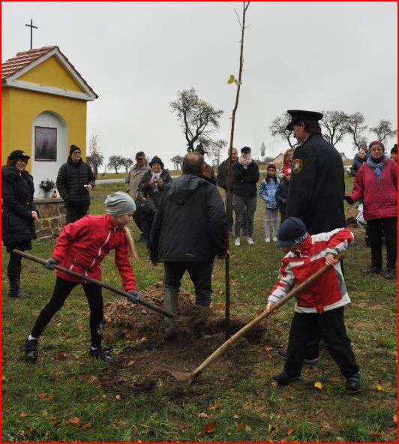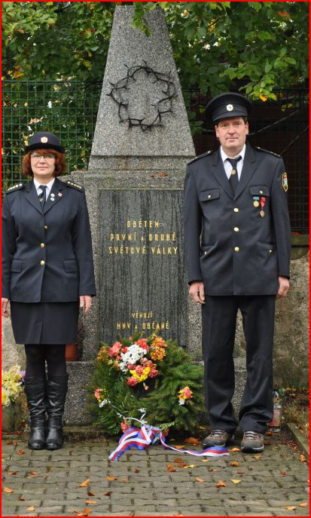

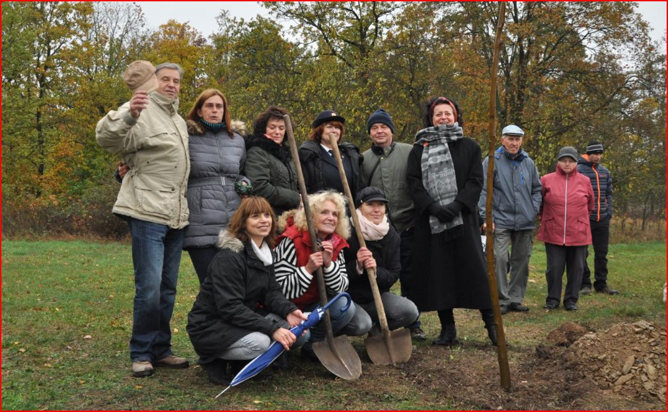

**Nohejbalový turnaj 2018**

Dne 13. 10. 2018 se na Velké Bukové uskutečnila již tradiční sportovní akce pevně spjatá s posvícením na Velké Bukové. Jednalo se o celodenní nohejbalový turnaj „O posvícenský koláč“, konaný na hřišti uprostřed obce. Počasí nám letos nadprůměrně přálo. Oproti letům předchozím, kdy buď pršelo, nebo bylo nepříjemně chladno, se letos počasí umoudřilo a ohřálo nás paprsky babího léta. Turnaj začal v devět hodin dopoledne prezentací jednotlivých týmů. Do turnaje se přihlásilo 13 nohejbalových týmů. Naštěstí bylo počítáno s mnoha variantami, a proto byly připraveny dva kurty na nohejbal, na kterých turnaj po celý den probíhal. Týmy se na bukovský turnaj sjely z celého okolí, a proto byla k vidění pěkná nohejbalová utkání. Nejprve proběhla skupinová fáze turnaje, kde se vyselektovala osmička nejlepších. Tyto týmy se porvaly o nejvyšší umístění a hodnotné ceny. Turnaje se zúčastnili nejen ostřílení nohejbalisté, ale i jeden tým čistě v ženském složení, v podobě Moniky Zíkové, Elišky a Terezy Šretrové. Všechna čest. V konečném výsledku, turnaj po velkém boji ovládl tým Tatrováci, kdy nám hoši z Prahy a Rakovnicka ukazovali po celý turnaj krásný nohejbal. Na paty jim dýchal tým Škrobáci a třetí skončili kluci z Rakovníka tým Kometa.

Mým jménem bych chtěl poděkovat všem lidem, kteří mi turnaj pomohli připravit a realizovat. A jedno velké poděkování patří speciálně Petrovi a Martině Matějovským a Jiřímu Hamatovi, že se nám celý den starali o občerstvení.

Sportu Zdar nohejbalu zvlášť Ing. Pavel Svoboda

**Počasí srpen 2018 2017**

průměrná teplota 22,43°C 20,44°C

nejvyšší teplota 8.8. 35°C 1.8. 36°C

nejnižší teplota 27.8. 8°C 23.8. 9°C

srážky celkem 16,3 mm 63,4 mm

nejvyšší srážky 12.8. 5,5 mm 11.8. 22 mm

**Počasí září 2018 2017**

průměrná teplota 16,54°C 13,52°C

nejvyšší teplota 21.9. 30°C 6.9. 23°C

nejnižší teplota 26.9. 1°C 19.9. 5°C

srážky celkem 49,5 mm 53 mm

nejvyšší srážky 1.9. 14 mm 1.9. 15 mm

**Počasí říjen 2018 2017**

průměrná teplota 11,69°C 11,75°C

nejvyšší teplota 11,12,14.10 24°C 17.10. 22°C

srážky celkem 25 mm 73,5 mm

nejvyšší srážky 28.10. 16 mm 29.10. 12,5 mm

……………………………………………………………………………………….



**Nová otevírací doba**

Pondělí 6:30 – 11:30 12:30 – 15:00

Úterý 6:30 – 14:00

Středa 6:30 – 11:30 12:30 – 15:00

Čtvrtek 6:30 – 13:00

Pátek 6:30 – 11:30 12:30 – 15:00

Sobota 6:30 – 10:00

Neděle ZAVŘENO

Vedoucí a prodavačka : Pavlína Bezuchová

***NAROZENINY v měsíci srpnu slavili :***

*Kopecký Jaroslav 1936*

*Zelený Zdeněk 1937*

*Mikula Hubert 1938*

*Kouřilová Růžena 1940*

*Ing. Bumba Josef 1945*

*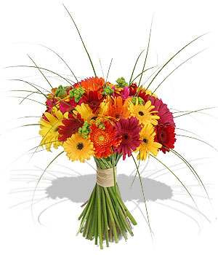Sklenička Jaroslav 1948*

*Eidelpesová Ivana 1950*

*Svoboda Vladimír 1954*

*Korhel Milan 1956*

*Štefanová Jana 1962*

***NAROZENINY v měsíci září slavili :***

*Prokešová Eva 1934*

*Kouřil Ladislav 1939*

*Skleničková Zdena 1940*

*Knotová Bohuslava 1942*

*Chodora Jaroslav 1946*

*Prošek Miloslav 1953*

*Hejkal Petr 1957*

*Jirásek Jiří 1957*

*Prošková Jiřina 1958*

*Pelc Jiří 1962*

*Knot Jaroslav 1966*

***NAROZENINY v měsíci říjnu oslavili :***

*Matějovská Miluše 1946*

*Záleská Vladimíra 1950*

*Ing. Moucha Pavel 1965*

*Líkařová Renata 1966*

*Kopecká Romana 1967*

**B l a h o p ř e j e m e!**

**Pokud by někdo z jakéhokoliv důvodu nechtěl být v této rubrice zveřejňován,ať toto oznámí v kanceláři OÚ Velká Buková. Zveřejněné informace nejsou v rozporu se zákonem č.268 o matrikách z roku 1949,neboť byly získány z alternativních zdrojů.**

KŘÍŽOVKA

V dnešní tajence najdete dokončení jedné z podzimních pranostik Když na podzim veverky vybíhají do polí,bude …………..tajenka



Vodorovně:

**1.)**podnik zahraničního obchodu(3),pracovníci v baru(7); **2.)** náplň do buchet(3),alkohol(3),velké město na západní Ukrajině(4); **3.)**tropické šílenství(4),hlavní město Tunisu (5),plus(1); **4.)** pometlo(5),utlačovatel(5); **5.)**spojka(1),tajenka(9); **6.)** chlapec(6),rozvětvená spřízněná skupina(4); **7.)** Institut tělesné výchovy a sportu (4),básnicky kolem(3),osobnost(3); **8.)**označení anonymu(2),šetrnost k přírodě(8); **9.)** hovorově selhání(3), jméno Komenského(4), jednotka délky Maďarska(3); **10)**SPZ Prahy(3), hmota(4),chem.zn. dusíku(1),chem.zn.osmia(2);

Svisle:

**A.)**SPZ Plzeň město (3),zdrobněle matka(7); **B.)**sídlo šlechty(5),letní tábor(2),

Slovensky ne(3); **C.)** čidlo zraku(3),prostředky proti škůdcům(7); **D.)** citoslovce odporu(2),známá kartářka(7),římsky tisíc (1); **E.)**citoslovce bolesti(2),hovorově otec(5),německy babička(3); **F.)**kal(4), dlouhá samohláska(1),obr(5); **G.)** označení metru(1),textilní plodiny(3),

závod kuličkových ložisek(3),středová přímka(3); **H.)** dětský zásyp(6), mužské jméno(4); **CH. )**čichové ústrojí(3), SPZ Rakouska(1), kouzelnictví(5),chem.zn.kyslíku(1); **I.)**ženské jméno(5),anglicky ne(2), zkratka elektrický(2),chem.zn.síry(1);

NÁPOVĚDA: 9) OEL

**I N Z E R C E**

***Obecní úřad Velká Buková***

***nabízí občanům tyto služby :***

ověřování pravosti podpisu 30,- Kč

ověřování pravosti listin 30,- Kč

kopírování listin :

zvětšování a zmenšování ve formátech A5 - A3

ceny :

1 strana A 3 2.- Kč

2 strany 4.- Kč

1 strana A 4 1.50 Kč

2 strany 2.- Kč

🙠🙠🙠🙠🙠🙠🙠🙠🙠🙠🙠🙠🙠🙠🙠🙠🙠🙠🙠🙠🙠🙠🙠🙠🙠🙠🙠🙠🙠🙠🙠🙠🙠🙠🙠🙠🙠🙠🙠🙠🙠🙠🙠🙠🙠🙠

„ Když si člověk moc přeje, kouká z toho leda zasloužené zklamání. “

…………………………

„ Největším štěstím v životě člověka je vědomí, že nás někdo miluje proto, jací jsme, nebo spíše přesto, jací jsme. “

🙠🙠🙠🙠🙠🙠🙠🙠🙠🙠🙠🙠🙠🙠🙠🙠🙠🙠🙠🙠🙠🙠🙠🙠🙠🙠🙠🙠🙠🙠🙠🙠🙠🙠🙠🙠🙠🙠🙠🙠🙠🙠🙠🙠🙠

***Bukováček - místo vydání : Velká Buková – vychází 1x měsíčně***

***Vydává Obecní úřad Velká Buková , IČO 244 571***

***Registrováno u M i n i s t e r s t v a k u l t u r y***

***pod evidenční značkou číslo: MK ČR E 10806***

***Náklad : 70 kusů Cena : 4,- Kč***

🙠🙠🙠🙠🙠🙠🙠🙠🙠🙠🙠🙠🙠🙠🙠🙠🙠🙠🙠🙠🙠🙠🙠🙠🙠🙠🙠🙠🙠🙠🙠🙠🙠🙠🙠🙠🙠🙠🙠🙠🙠🙠🙠🙠🙠🙠